RUSSO

4 ½-Zimmer-Maisonettewohnung

mit grosser Terrasse an sonniger Aussichtslage

…………………………………………………………..…………………………..……………….……….

Appartamento duplex di 4 ½ locali

con grande terrazza e bella vista

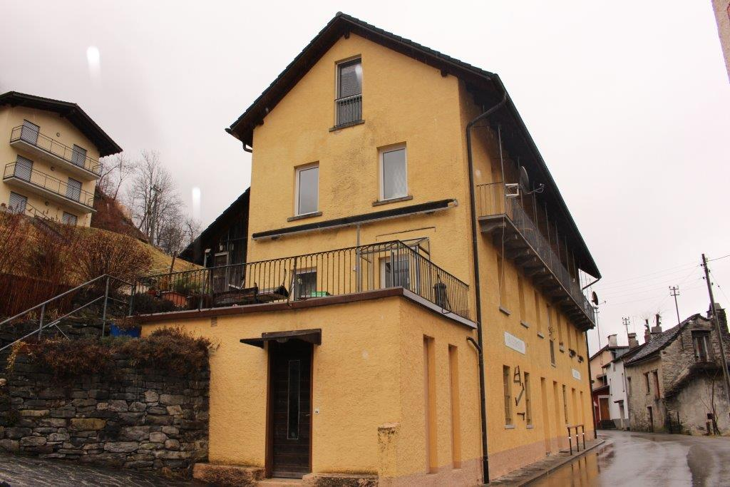

4180/2649

Fr. 180‘000.--

Ubicazione

Regione: Valle Onsernone
Località: 6662 Russo, Via Cantonale

Informazione sull’immobile

Tipo dell’immobile: appartamento duplex di 4 ½ locali con grande terrazza
Superficie terreno: ca. 851 m2
Superficie abitabile: ca. 100 m2
Balcone/terrazza: 2
Anno di costruzione: ca. 1955
Riattazione: 1981
Piani: 3
Posteggi: si
Locali: 4
Doccia/WC: 1
Riscaldamento: elettrico
Spese: ca.
Pavimento: parquet
Posizione: molto tranquilla, soleggiata e bella vista
Vista lago: no
Scuole: si
Possibilità d’acquisti: si
Mezzi pubblici: si
Distanza prossima città: 20 km
Distanza autostrada: 45 km

Descrizione dell’immobile

Quest’appartamento duplex di 4 ½ locali si trova in posizione molto tranquilla, soleggiata nel nucleo di Russo.

La casa è stata costruita ca. nel 1955 e l’ultima ristrutturazione è del 1981. L’edificio si trova in un buono stato. L’appartamento comprende nel primo piano un atrio, il soggiorno/pranzo con cucina, un locale piccolo e la terrazza grande. Nel secondo piano ci sono due camere e un piccolo balcone. Una bella vista estende nella valle e sulle montagne.

L’immobile è direttamente raggiungibile in macchina e sono posteggi a disposizione. Il tragitto per Locarno dura 25 minuti ed in 45 minuti si raggiunge l’autostrada A2 a Bellinzona-Sud. La fermata dell’autopostale si trova sulla piazza. Russo ha un negozio.

Standort

Region: Onsernonetal
Ortschaft: 6662 Russo, Via Cantonale
Objekt Typ: 4 ½-Zimmer-Duplex-Wohnung mit grosser Terrasse
Lage: sonnige, ruhige Aussichtslage im Dorfzentrum
Wohnfläche: ca. 100 m2
Grundstückfläche: ca. 851 m2
Baujahr: ca. 1955
Renovationen: 1981
Zustand: guter, gepflegter Zustand
Zimmer: 4
Parkplätze: 1
Dusche/WC: 1
Heizung: Elektro
Spesen:
Bodenbelag: Parkett
Zweitwohnsitz möglich: ja
Einkaufsmöglichkeiten: ja
Oeffentliche Verkehrsmittel: ja
Distanz zur nächsten Stadt: 20km
Distanz Autobahn: 45km

Immobilienbeschrieb

Diese charmante 4 ½-Zimmer-Maisonette-Wohnung mit grosser Terrasse liegt am westlichen Eingang von Russo im schönen Onsernonetal.

Das dreigeschossige Gebäude wurde 1955 erstellt und 1981 vollständig erneuert. Es weist wie auch die Wohnung einem guten, gepflegten Zustand auf. Es wirkt sehr wohnlich und versprüht einen typischen Tessiner Charakter. Im 1. Obergeschoss sind das Atrio, der Wohn-/Essraum mit Küche, die Dusche/WC und ein kleines Zimmer eingebaut. Vorgelagert befindet sich eine grosse Aussichtsterrasse und dahinter ein Abstellraum. Im oberen Stockwerk sind zwei Zimmer und ein kleiner Balkon vorhanden. Eine schöne Aussicht erstreckt sich ins Tal und auf die umliegenden Berghänge.

Das Haus ist mit dem Auto gut erreichbar und ein eigener Aussenparkplatz steht zur Verfügung. Im Dorf gibt es eine Posthaltestelle und einen kleinen Einkaufsladen. Locarno und der Lago Maggiore liegen ca. 25 Fahrminuten entfernt. Die Fahrt zur Autobahn A2 in Bellinzona-Süd dauert 45 Minuten. Russo kann man mit dem Postauto erreichen.

Wohn-/Essbereich mit Küche, 2 Zimmer soggiorno, pranzo, cucina e 2 camere

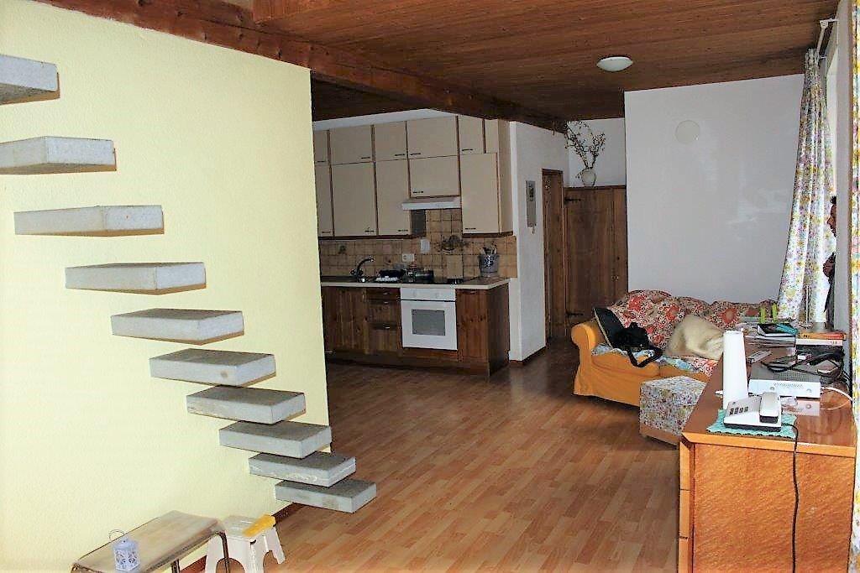
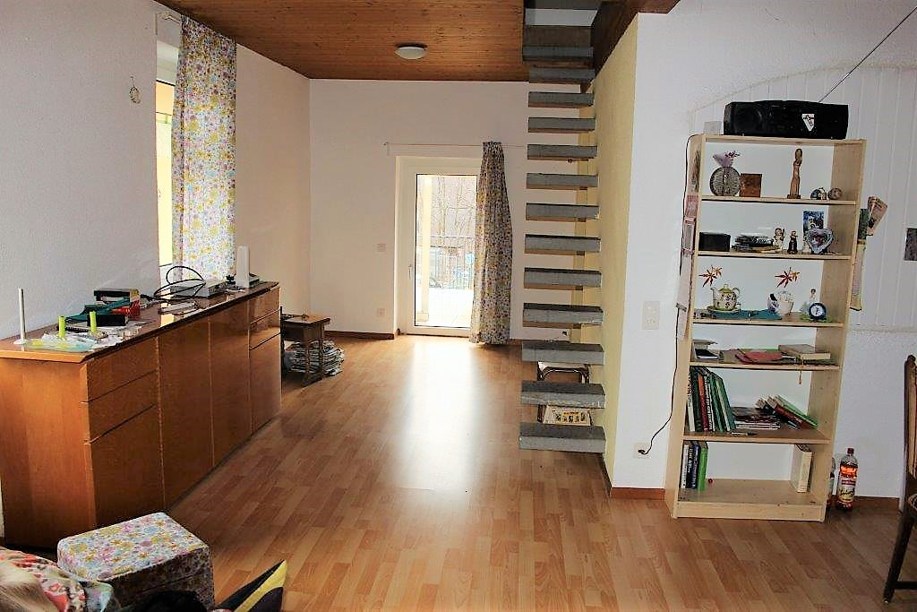

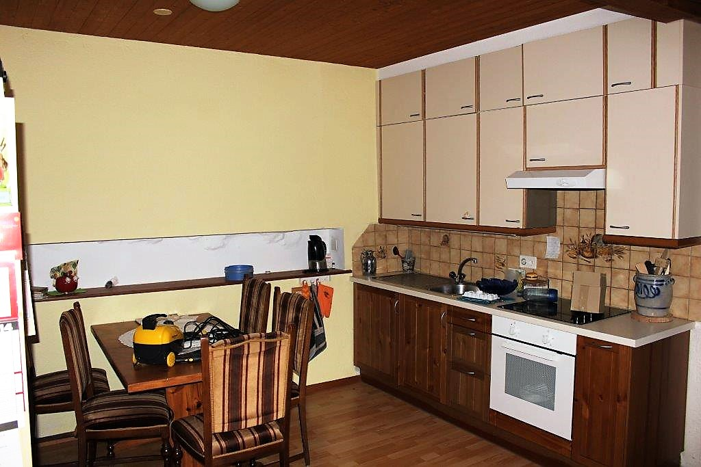
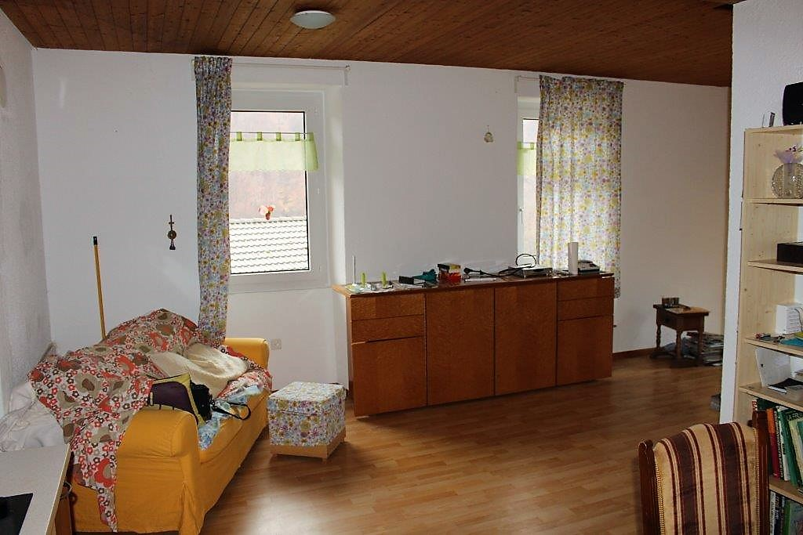

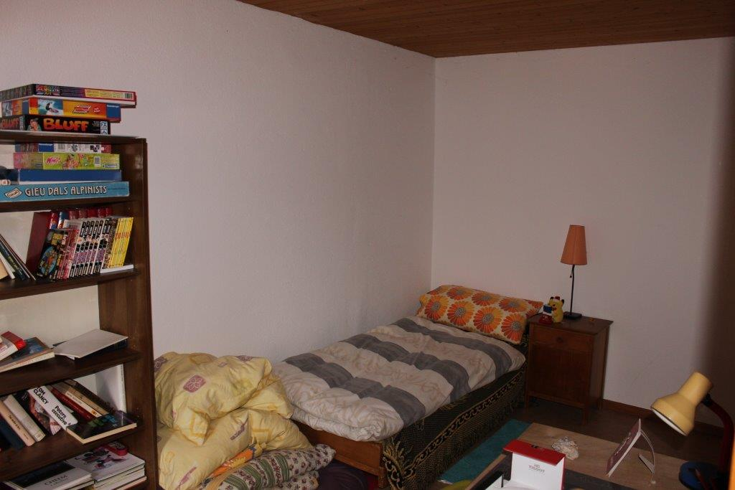
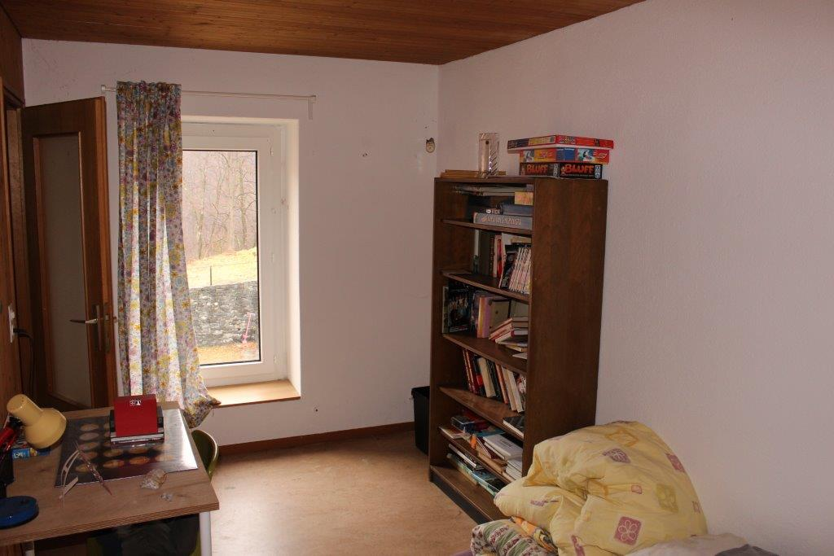

Dusche, Zimmer, Balkon und Terrasse doccia, camera, balcone e terrazza
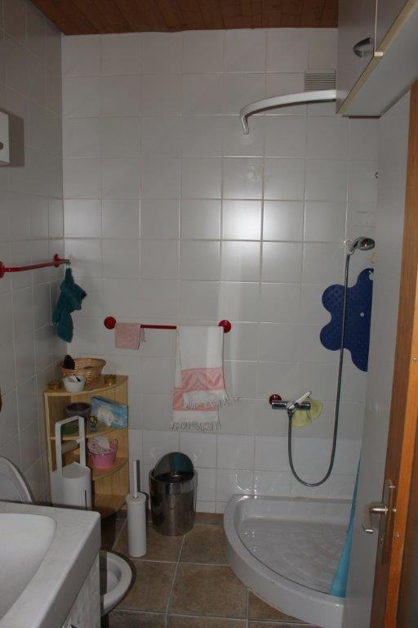

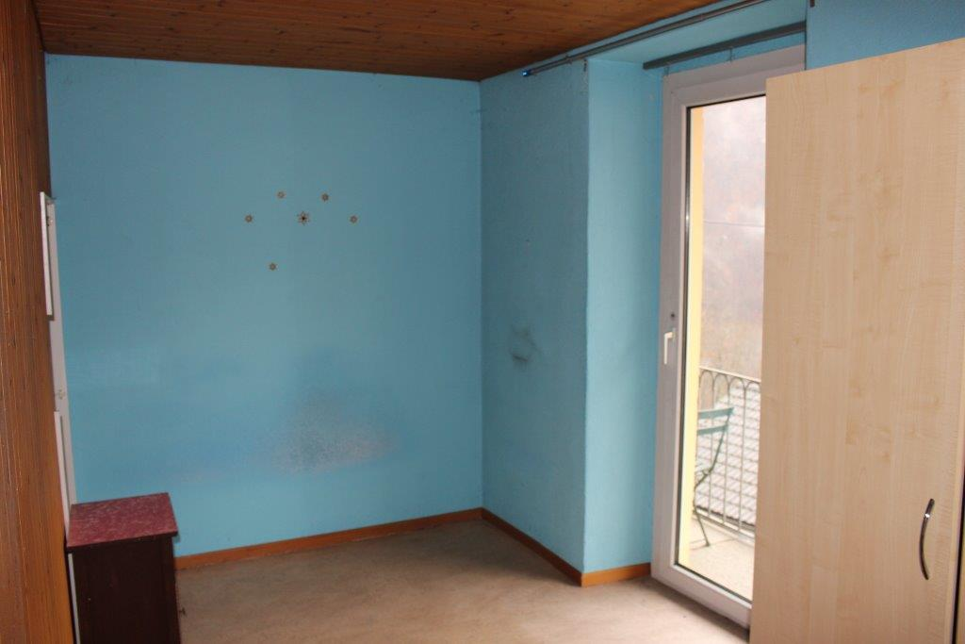

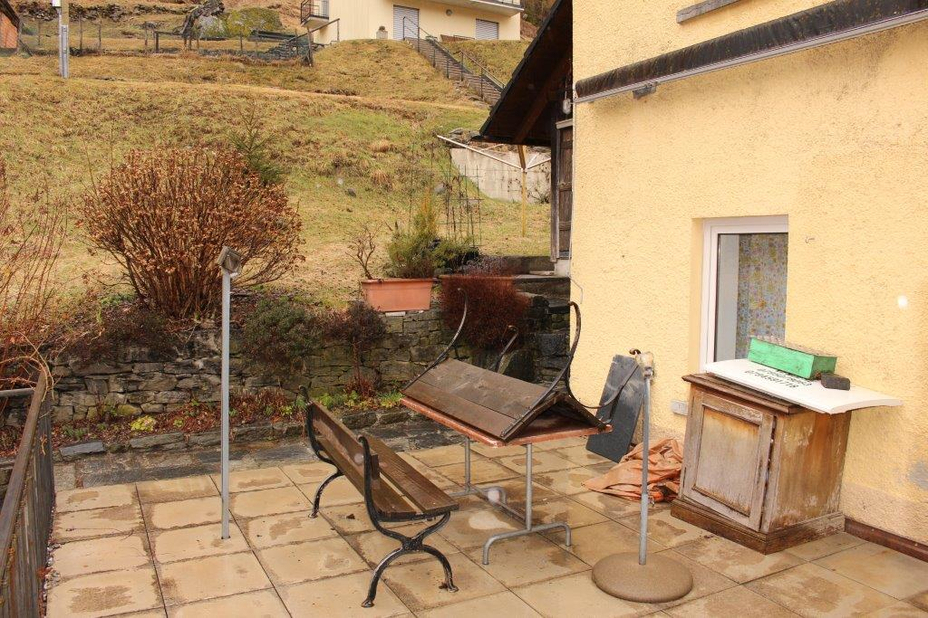
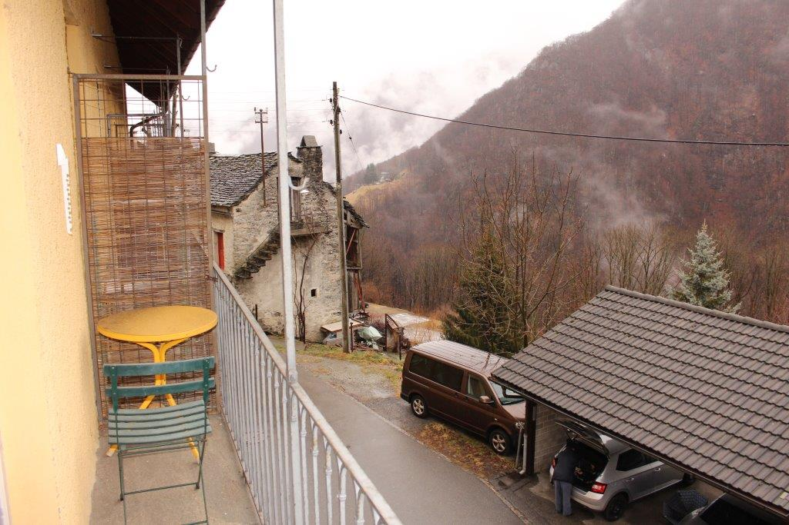

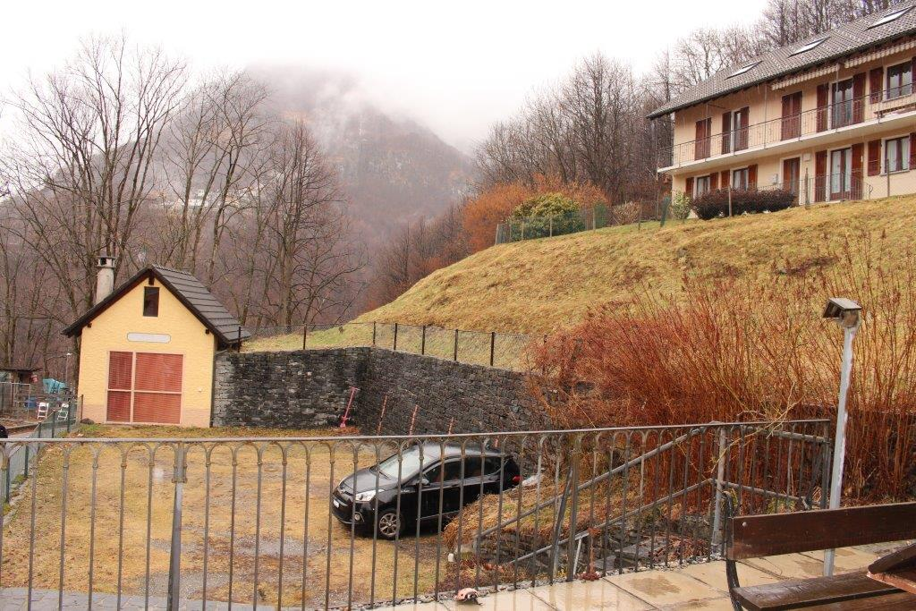
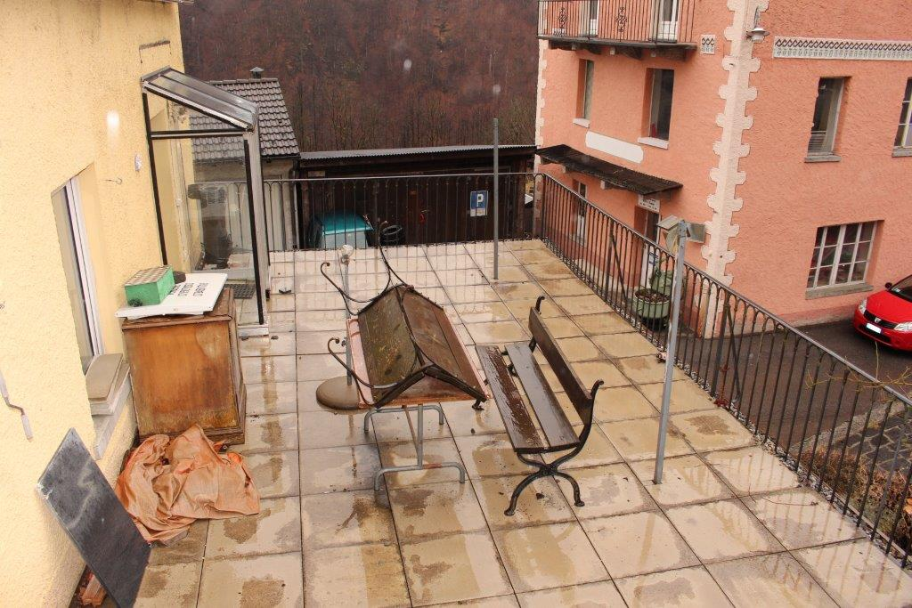

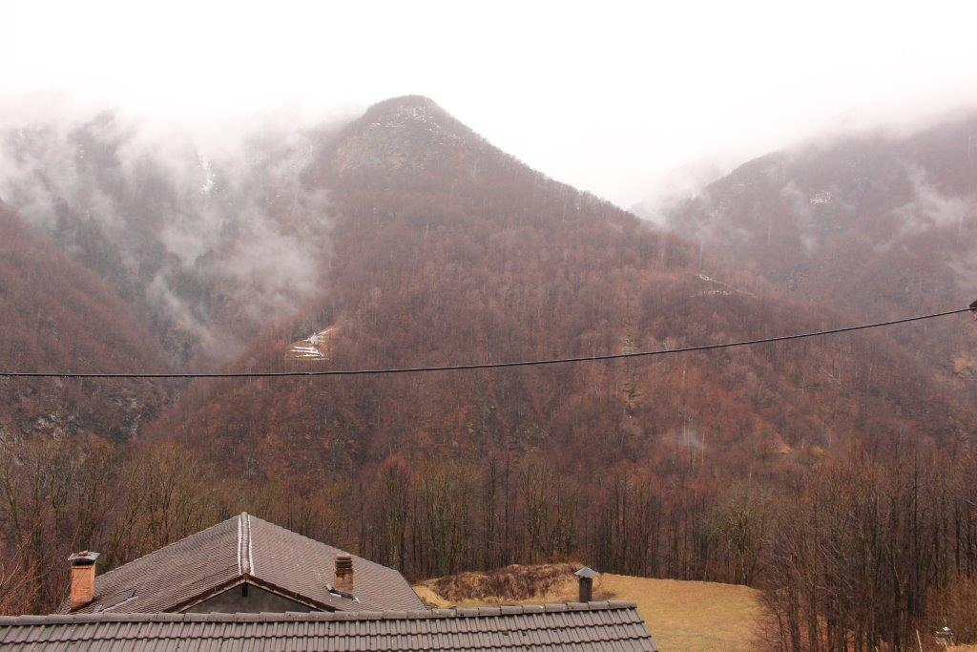

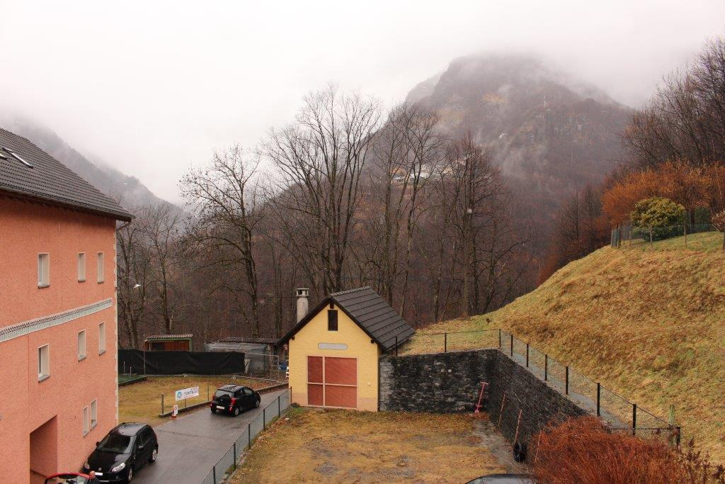

TICINO | Ascona

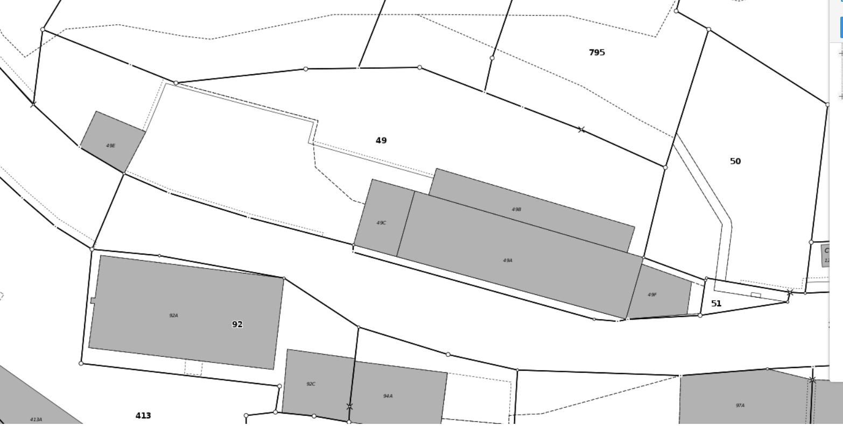

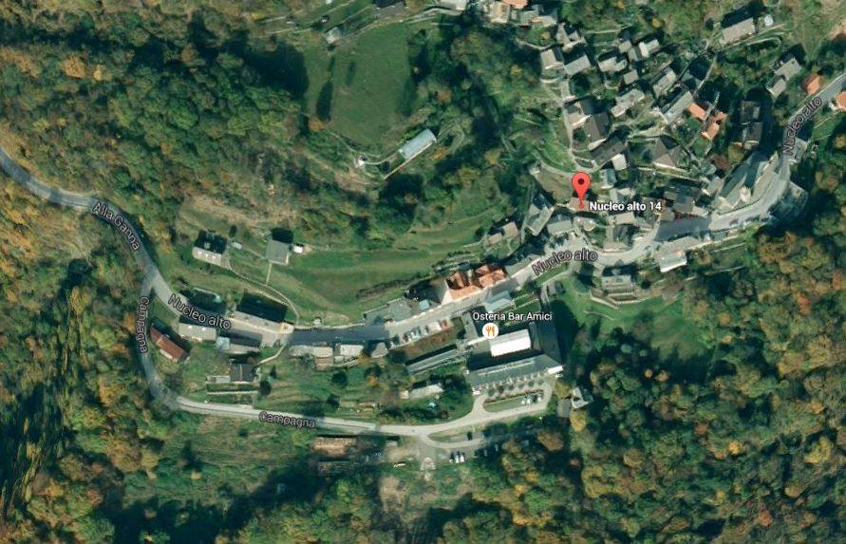

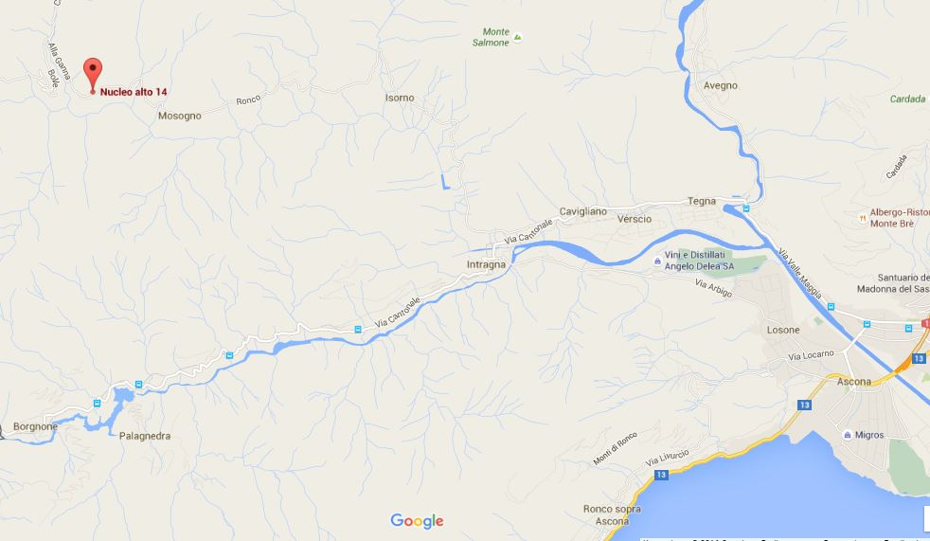

TICINO | Ascona

TICINO | Russo

